Министерство науки и высшего образования РФ
Совет ректоров вузов Томской области
Открытая региональная межвузовская олимпиада
2019-2020
ФИЗИКА
8 класс
II этап.

1. Тележка, на которой установили две разные капельницы, движется вдоль стола с постоянной скоростью. Известно, что жидкость из первой капельницы капает с интервалом времени $t_{1}=2 сек$. Наблюдая за следами капель на столе, было обнаружено, что когда обе капельницы открыли одновременно, то следы первых капель, а затем четвертого следа первой капельницы и пятого следа второй капельницы совпали. Найдите интервал времени, с которым капает вторая капельница.

2. Два одинаковых резиновых шланга, сложенные рядом вдоль друг друга полностью заполнены ртутью. Во сколько раз изменится электрическое сопротивление такой цепи, если оба шланга растянуть на 50%? Какой вид соединения проводников они образуют?
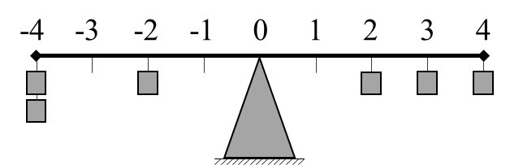
3. На данном рычаге через равные расстояния прикреплены крючки. Крючки пронумерованы от -4 до 4, где 0 приходится на середину рычага. Все грузы одинаковой массы. Определите номер крючка, к которому нужно подвесить такой же груз, чтобы рычаг находился в равновесии.

4. Ученик в домашних условиях проводил эксперимент по нагреванию воды. Для этого в кастрюлю с двойными стенками он налил $V=1,5 л$ воды, с начальной температурой $t_{1} = 8 °С$. Затем он поместил туда кипятильник мощностью $P=0,8 кВт$.
В это время, ему позвонили на сотовый и он вышел в соседнюю комнату. Проговорив по телефону $τ = 4,5 мин$ и вернувшись, он обнаружил, что температура воды оказалась всего $t_{2} = 20°С.$ Выяснилось, что пока он говорил по телефону, его мама предусмотрительно вытащила из розетки кипятильник. Определите, сколько времени длилось нагревание воды и сколько времени прошло с момента отключения кипятильника до того, как ученик это обнаружил. Удельная теплоемкость воды $c=4200 {Дж}/{(кг∙℃)}$, плотность воды $ρ=1000 {кг}/{м^{3}}$.

5. Толстостенную железную трубу плотностью $ρ=7800\frac{кг}{м^{3}}$, массой $m=9 т$ и длинной $L=10 м$ необходимо переправить по морю. Для этого её запаяли с обоих торцов, чтобы она, погрузившись в воду плотностью $ρ_{в}=1030\frac{кг}{м^{3}}$, не утонула. Найдите внутренний радиус этой трубы.

Оценка заданий №№ 1 – 5 по 20 баллов

Внимание!

Задача считается решённой, если, помимо правильного ответа, приведены необходимые объяснения.
Желаем успеха!

